***PRÁCTICA DE LABORATORIO  
504-JCSANTANA-PARP401-Sniffers.DOCX***

# ***Objetivo de la práctica***

Esta práctica cuenta con varios objetivos:

* Conocer algunos de los escuchadores de red (sniffers) más comunes en la gestión de redes.
* Determinar las condiciones necesarias para la escucha de la red.
* Trabajar con ficheros de captura en formatos estándar.
* Aprender a buscar información concreta dentro de los ficheros de captura.
* Toma conciencia de la necesidad de una ética profesional.

# ***Inventario de material necesario***

* Una máquina virtual de Windows.
* Una máquina virtual de Linux.
* Wireshark para Usarlo en Ubuntu.
* Microsoft Network Monitor para usarlo en Windows.
* NetworkMiner para usarlo en Windows.

# ***Ejecución***

El primer paso es iniciar la máquina virtual de Ubuntu Desktop.

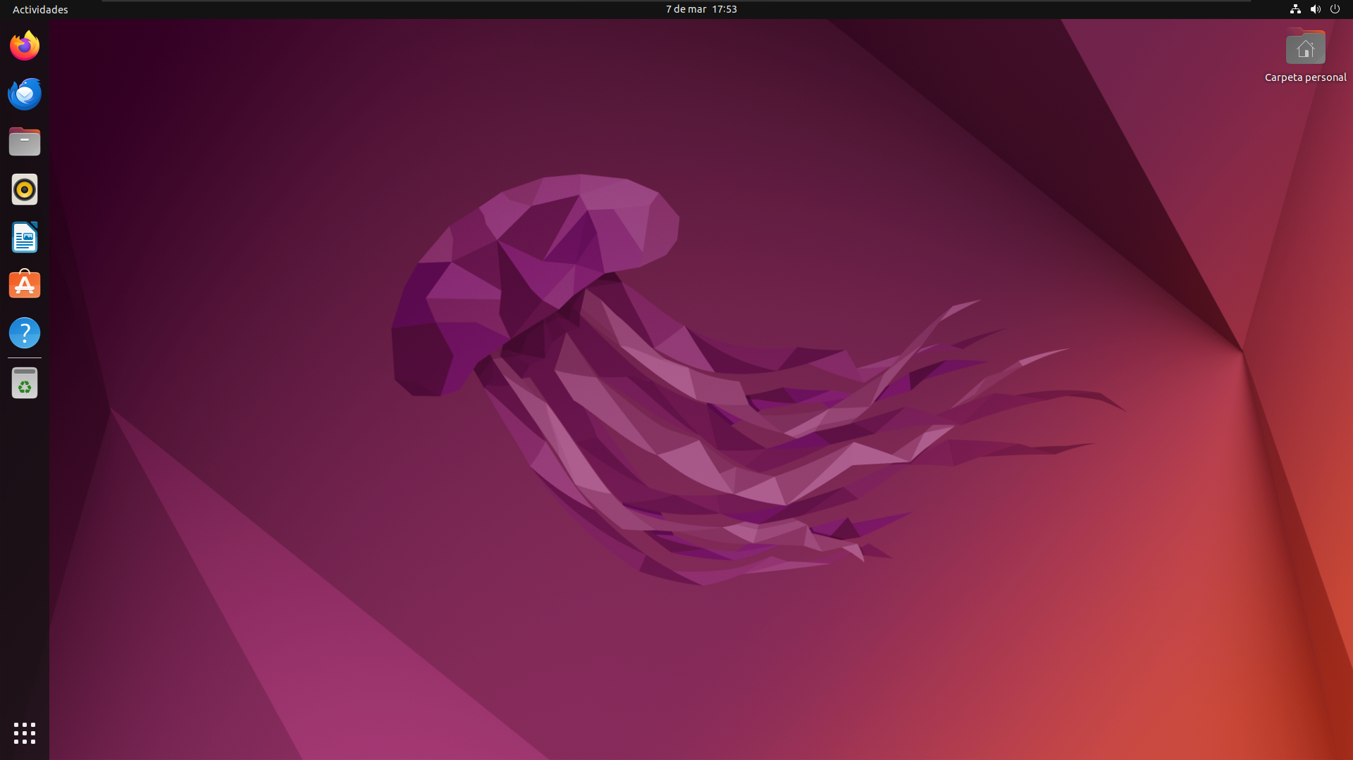

Tras esto, entro en Ubuntu Software.

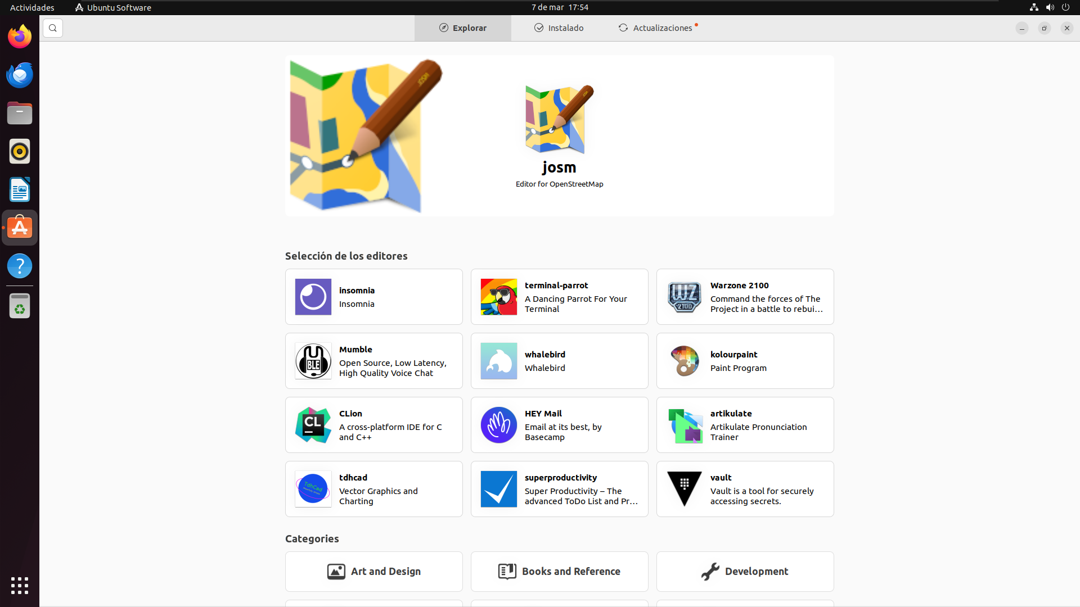

Busco “*Wireshark*” y procedo a instalarlo.

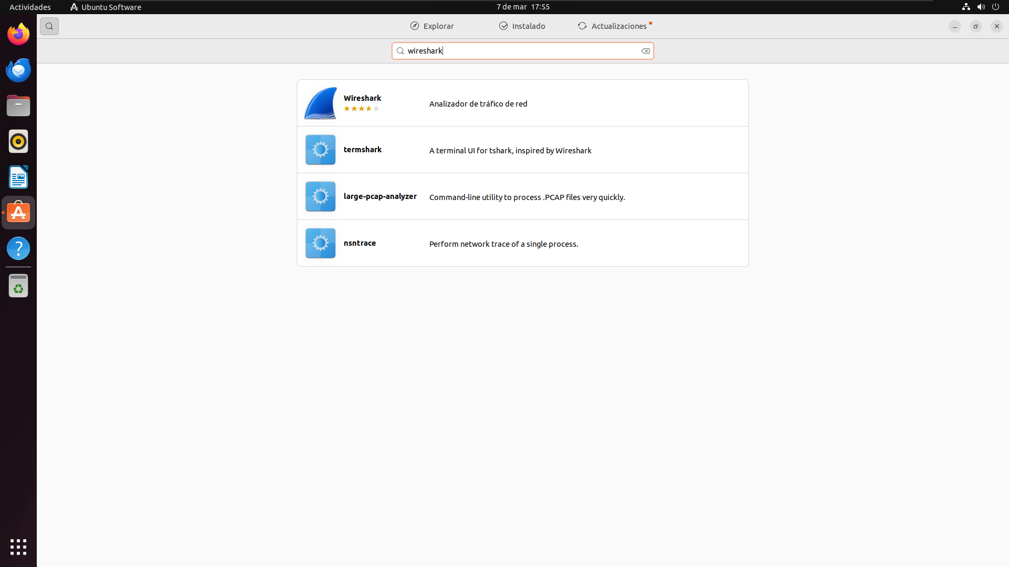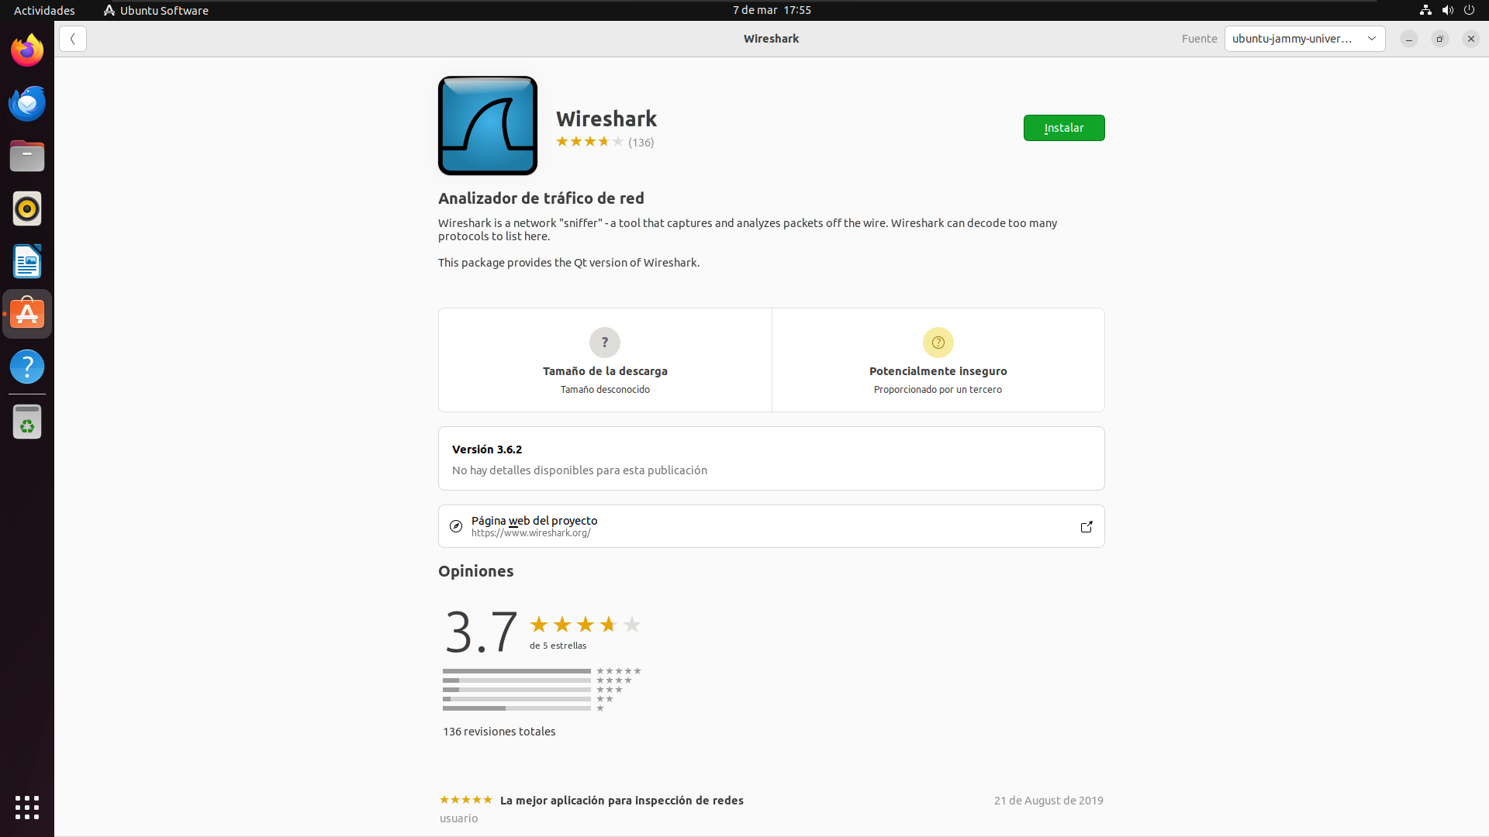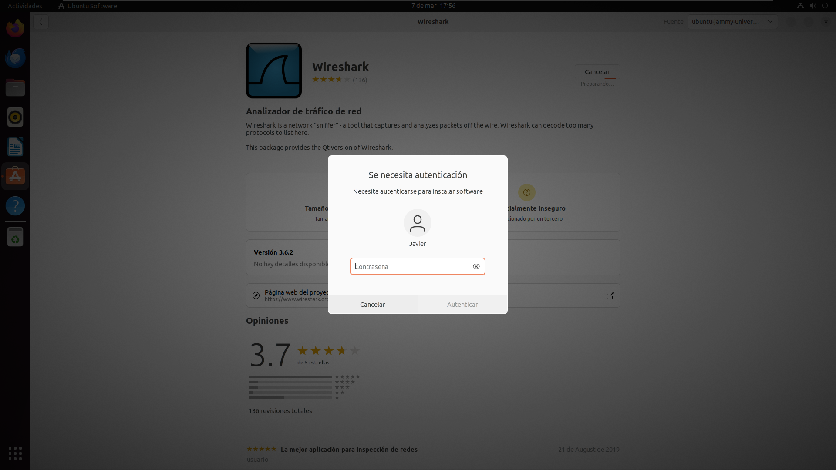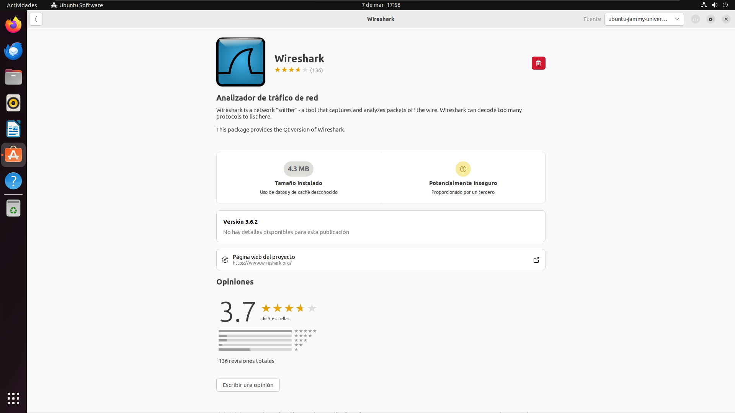

Tras instalarlo, abro un Terminal y uso el comando “sudo *Wireshark*” para abrir el *Wireshark* como administrador y empiezo a escuchar la red en ens33.

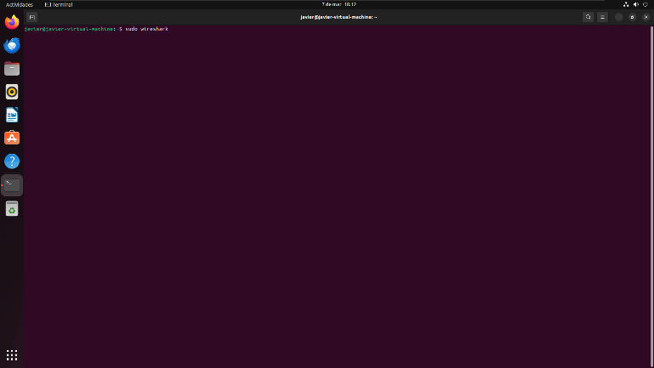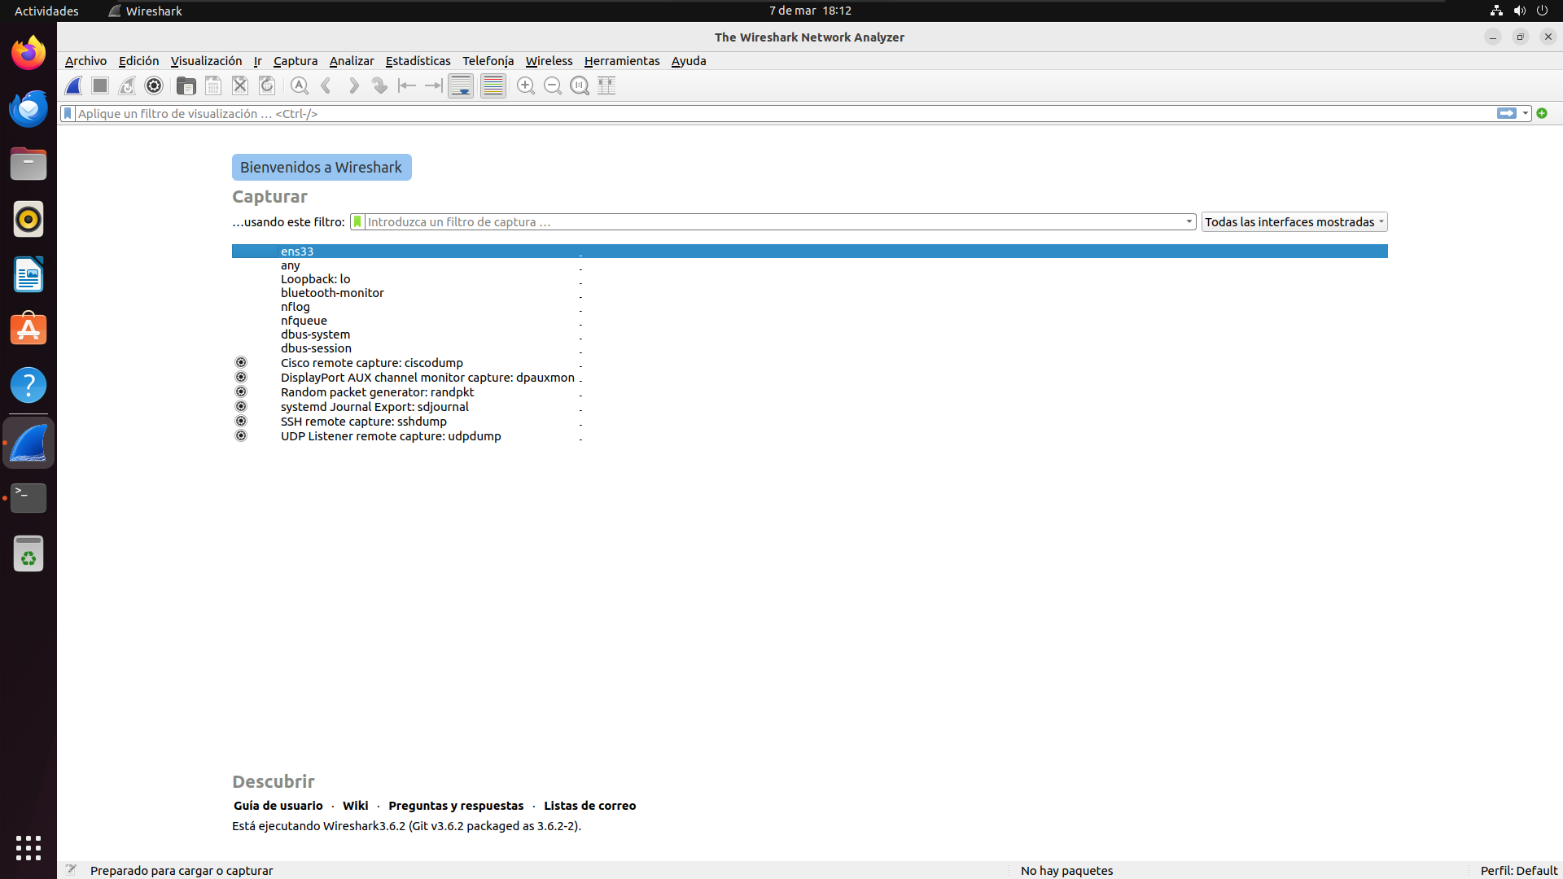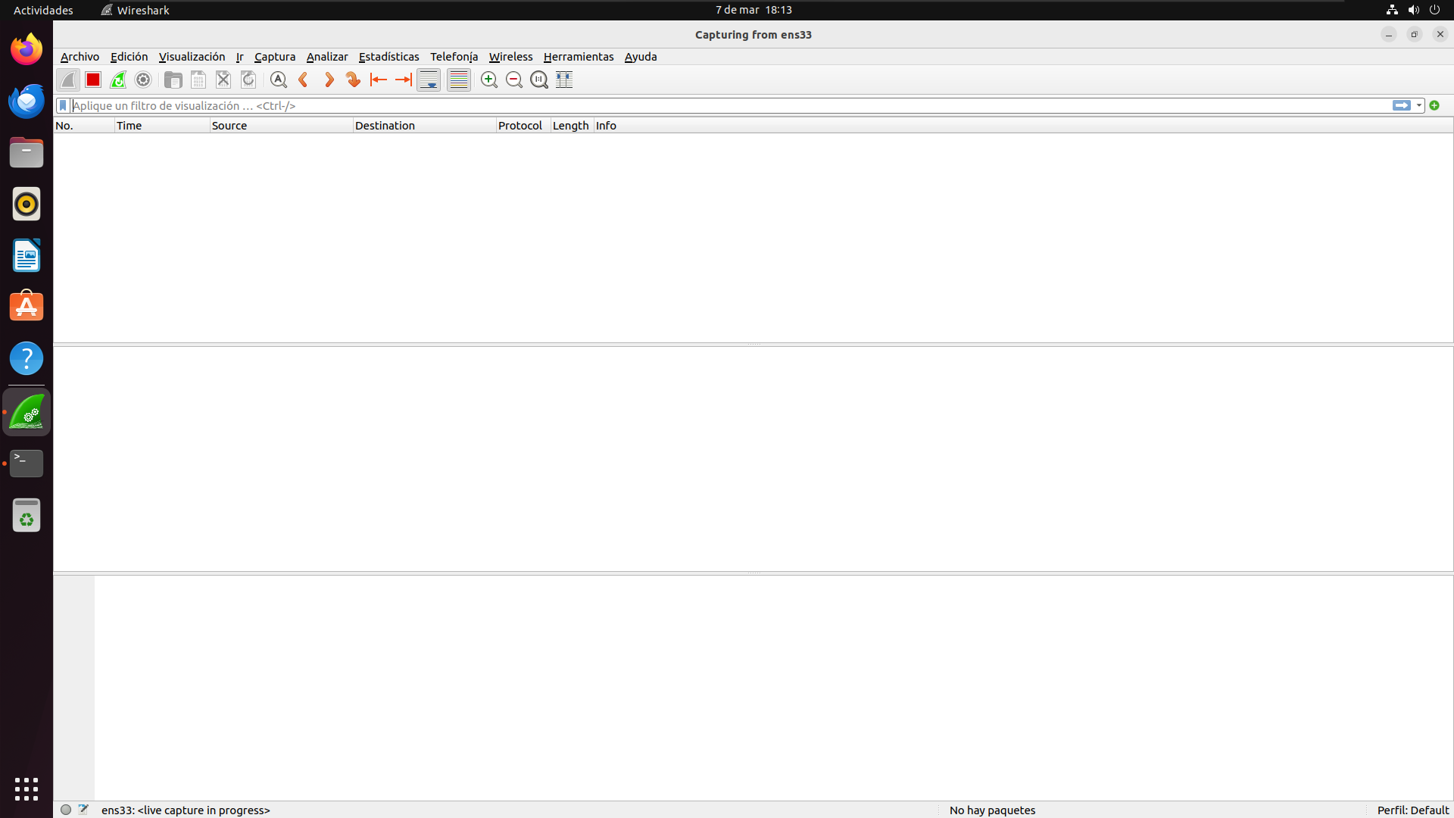

Entro en distintas páginas web (YouTube, tajamar.es, Facebook) para que *Wireshark* capture la navegación.

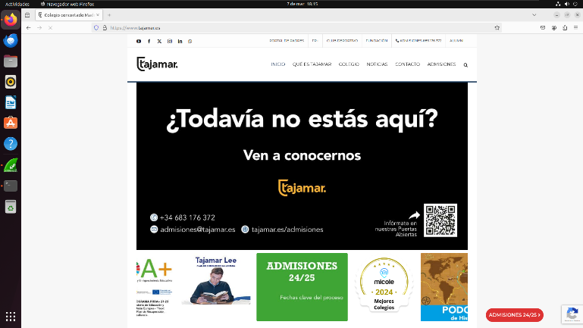

Tras un rato dejo de navegar y guardo lo que el *Wireshark* ha capturado

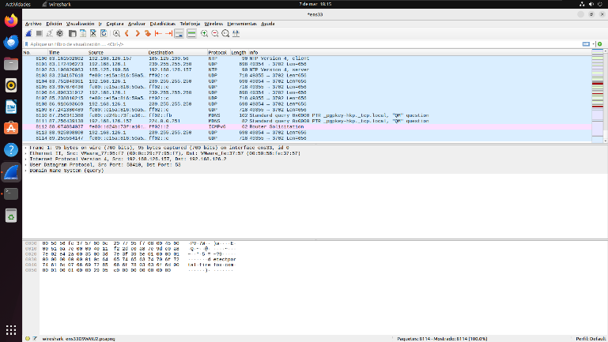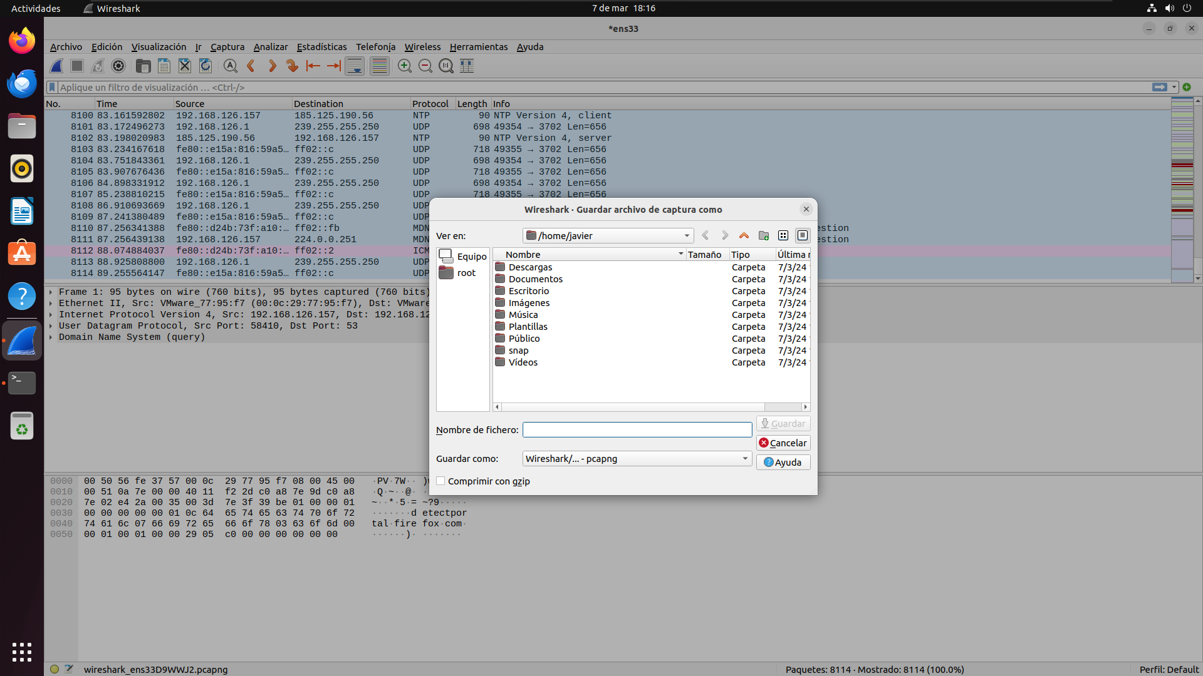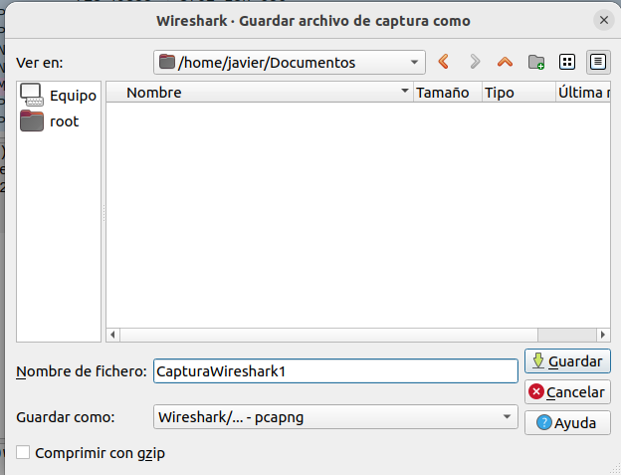

Tras guardarlo, inicio la máquina Windows y entro al explorador de archivos > Red > Activo la detección de redes y el uso compartido de archivos.

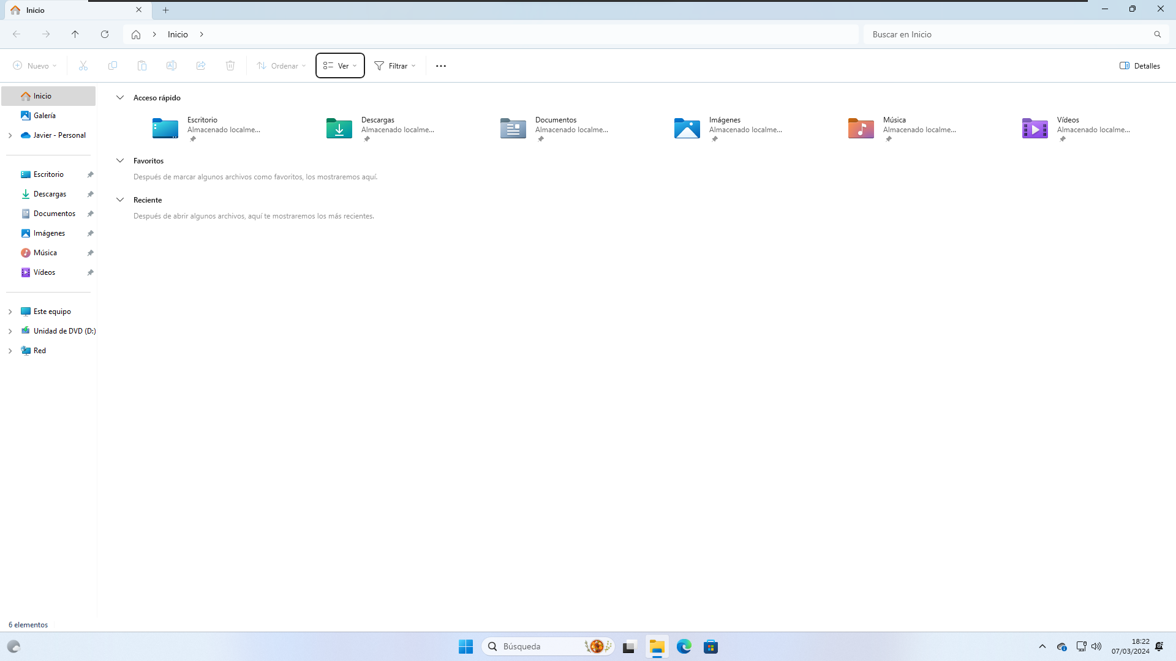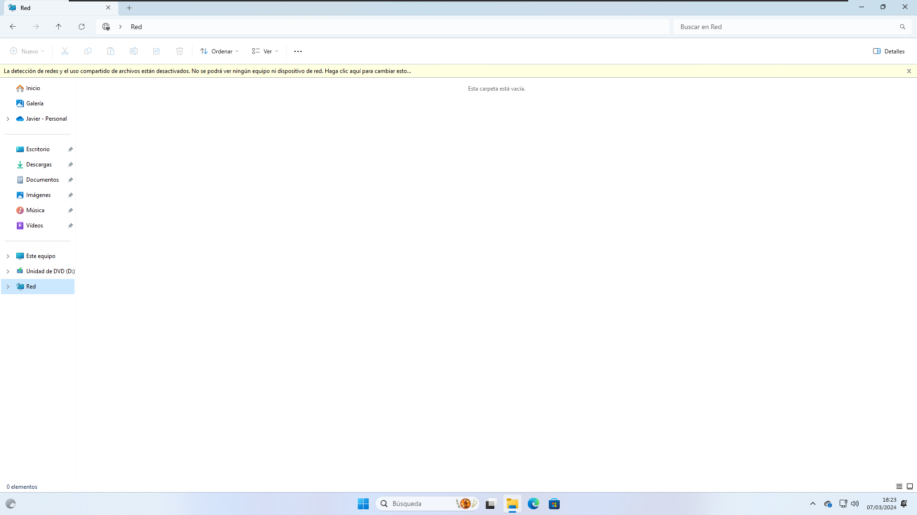 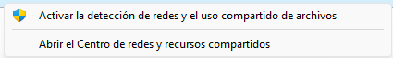 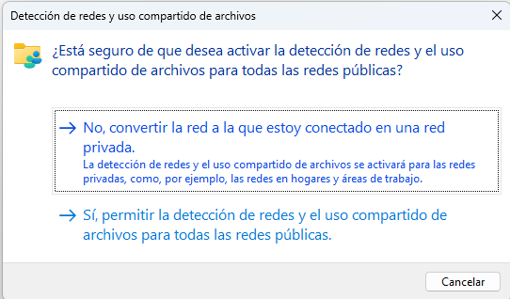

Tras esto, vuelvo al Ubuntu y abro el *Wireshark* como administrador y lo pongo a sniffar la red.

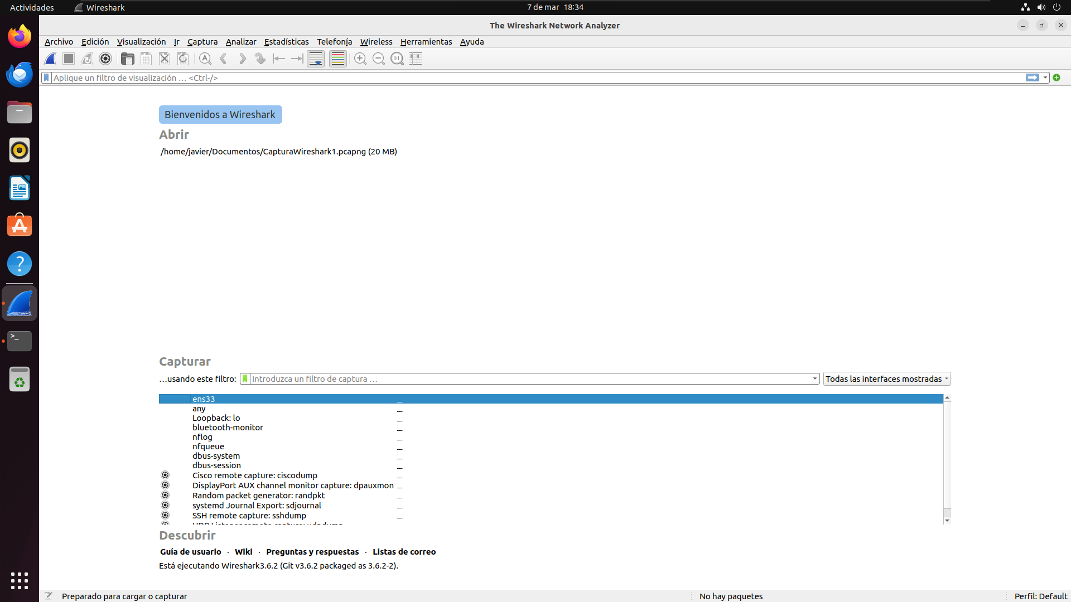

A continuación, vuelvo a Windows y empiezo a navegar por internet con él en distintas webs.

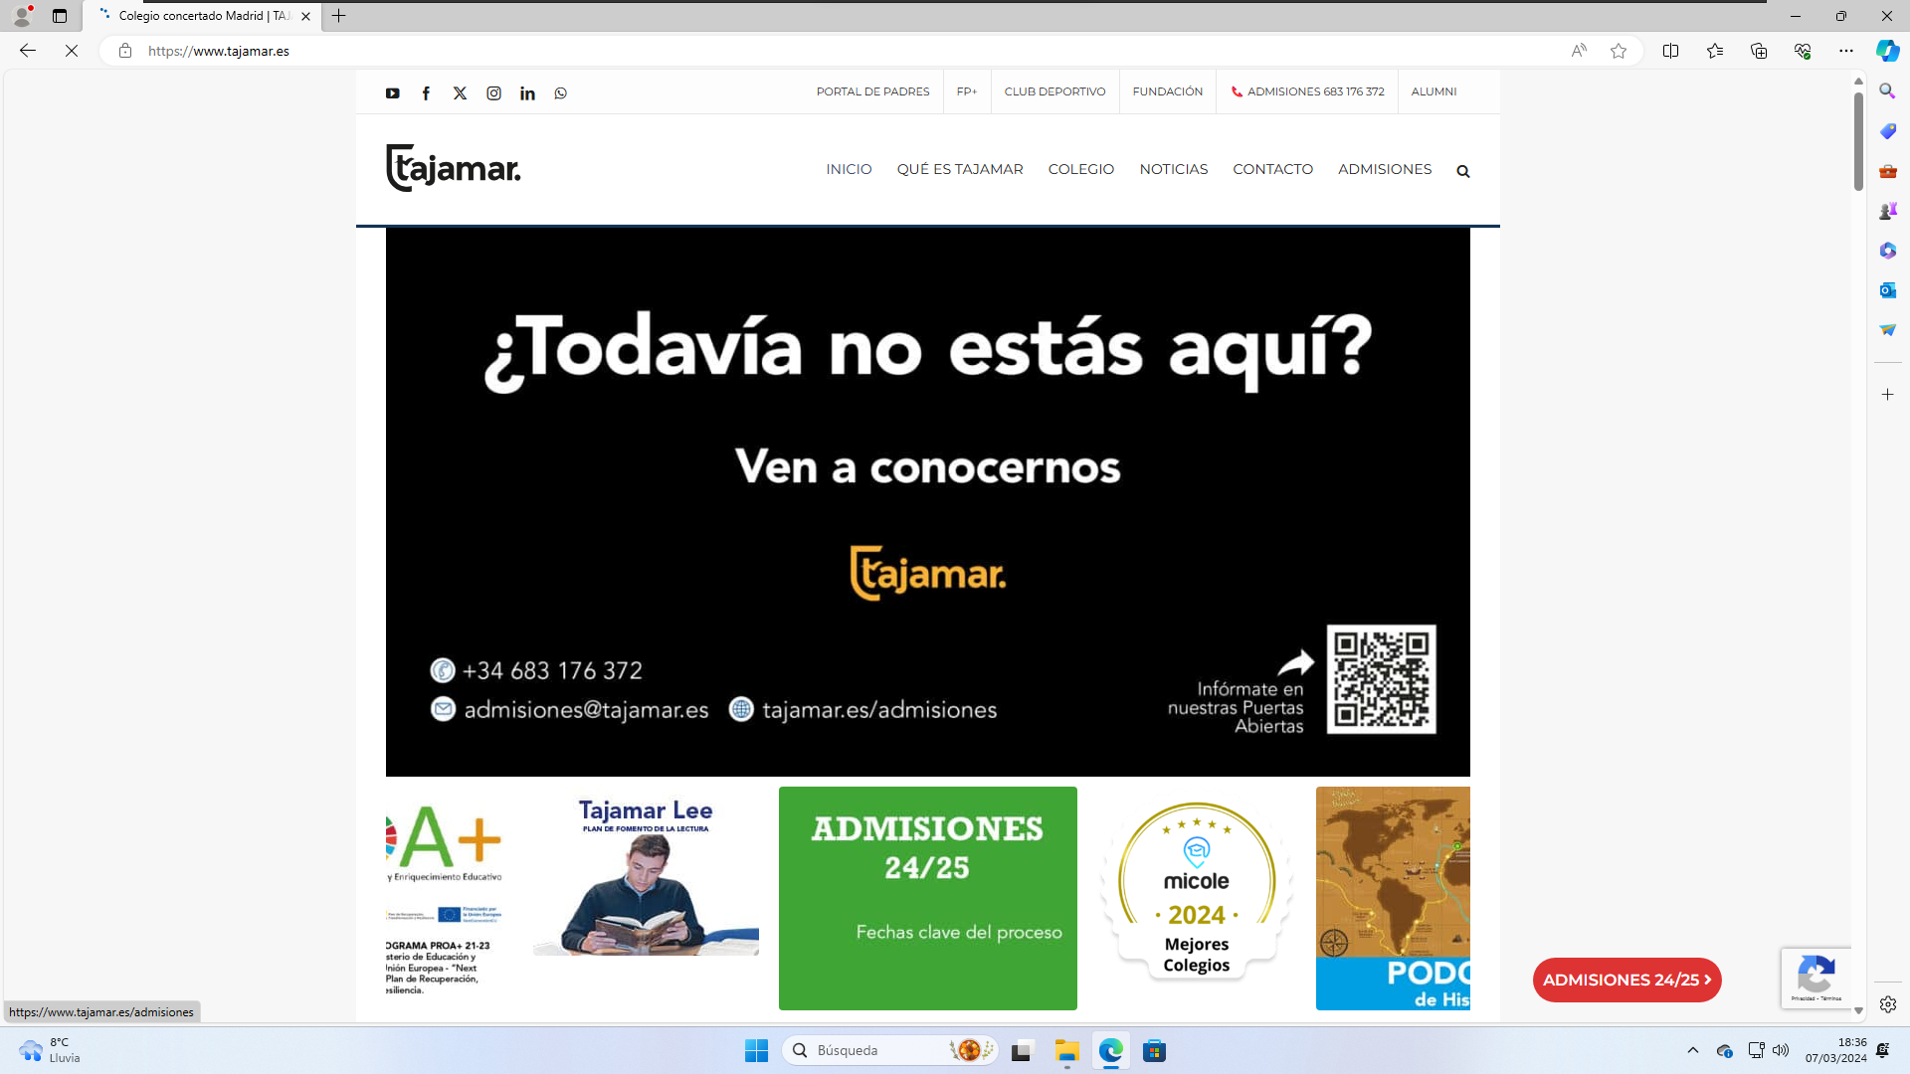

Tras un rato dejo de navegar, vuelvo a Ubuntu y guardo lo que el *Wireshark* ha capturado.

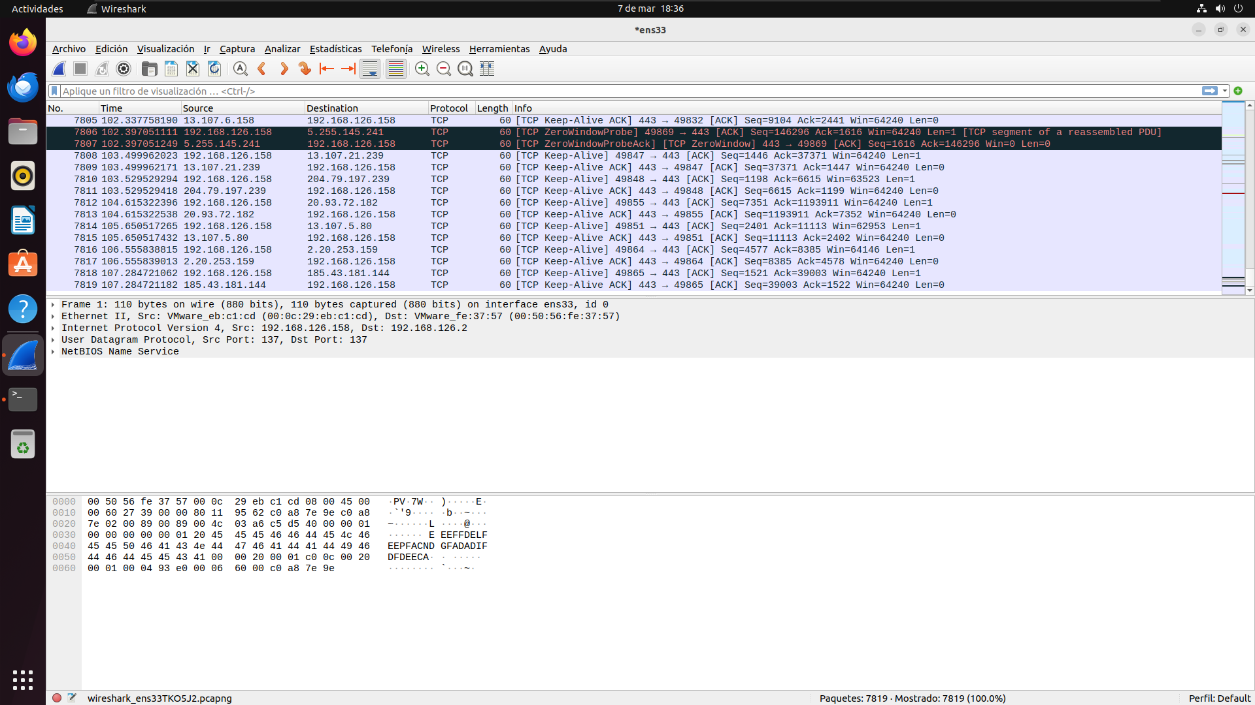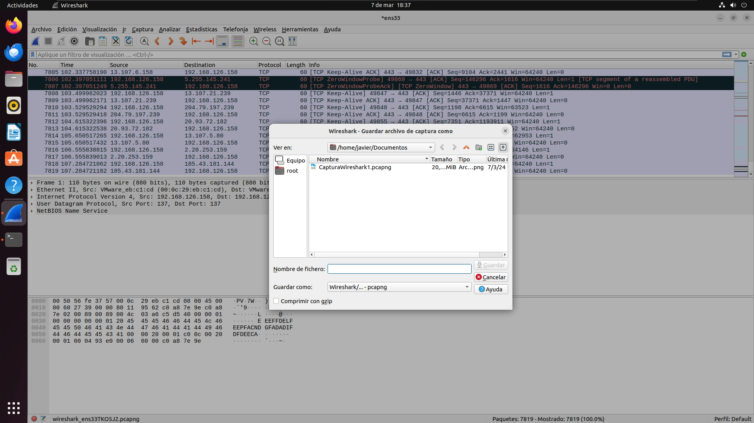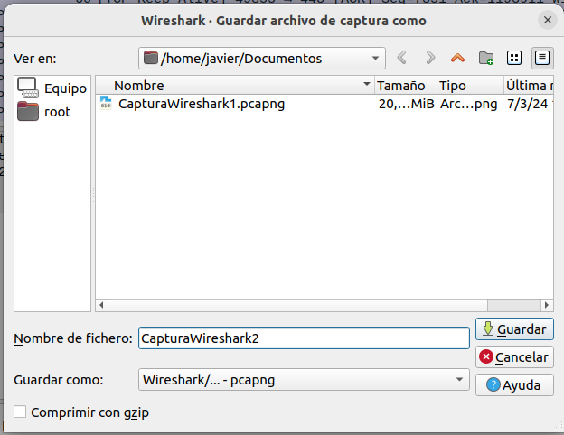

Tras esto, apago la máquina Ubuntu.

Descargo NetworkMiner, lo inicio, lo pongo a sniffar la red y empiezo a navegar por internet.

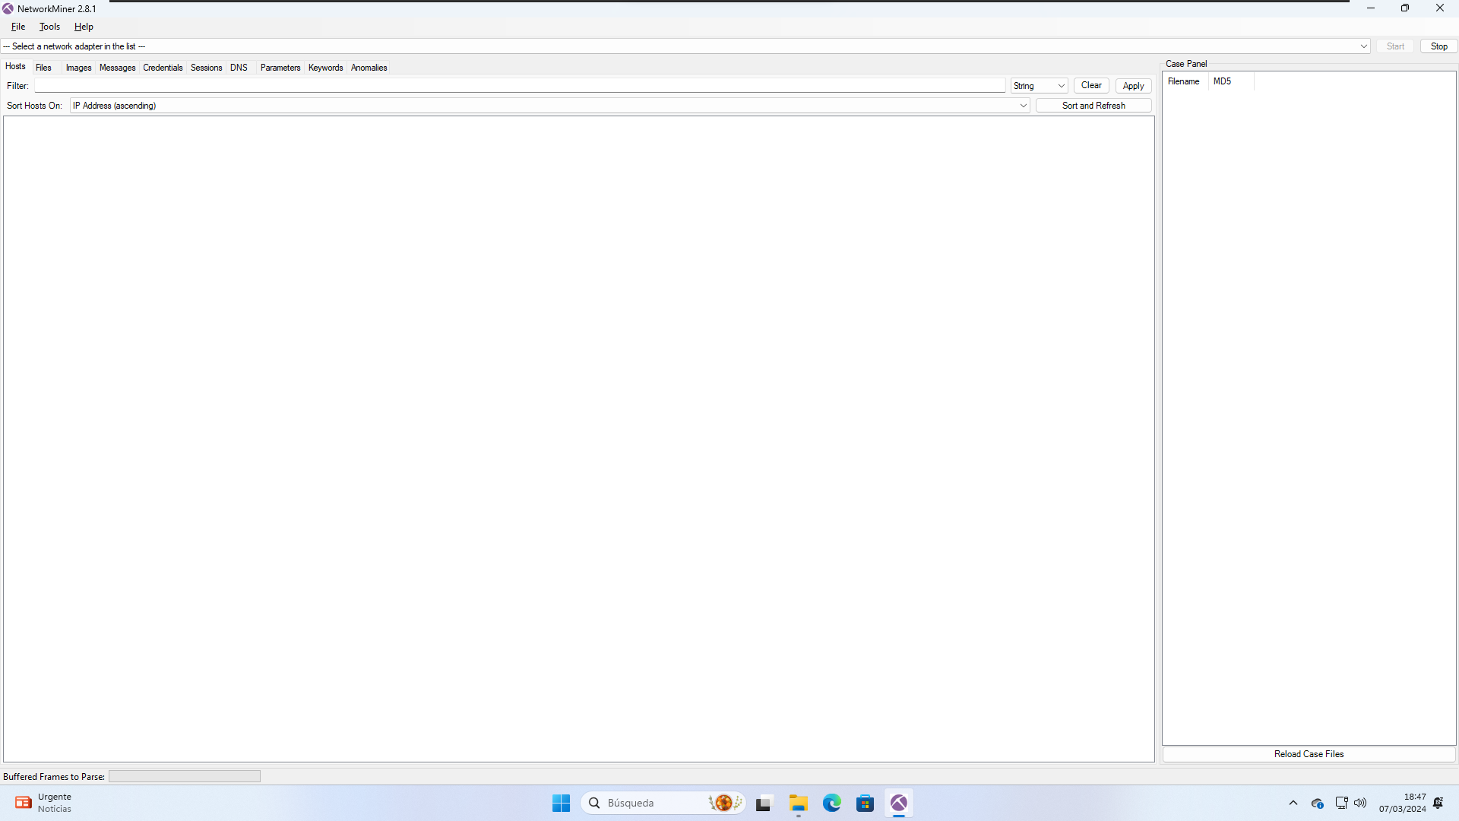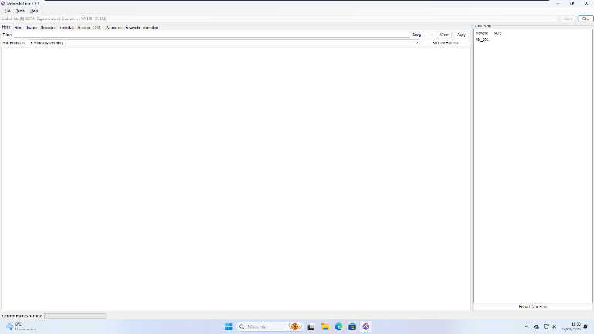

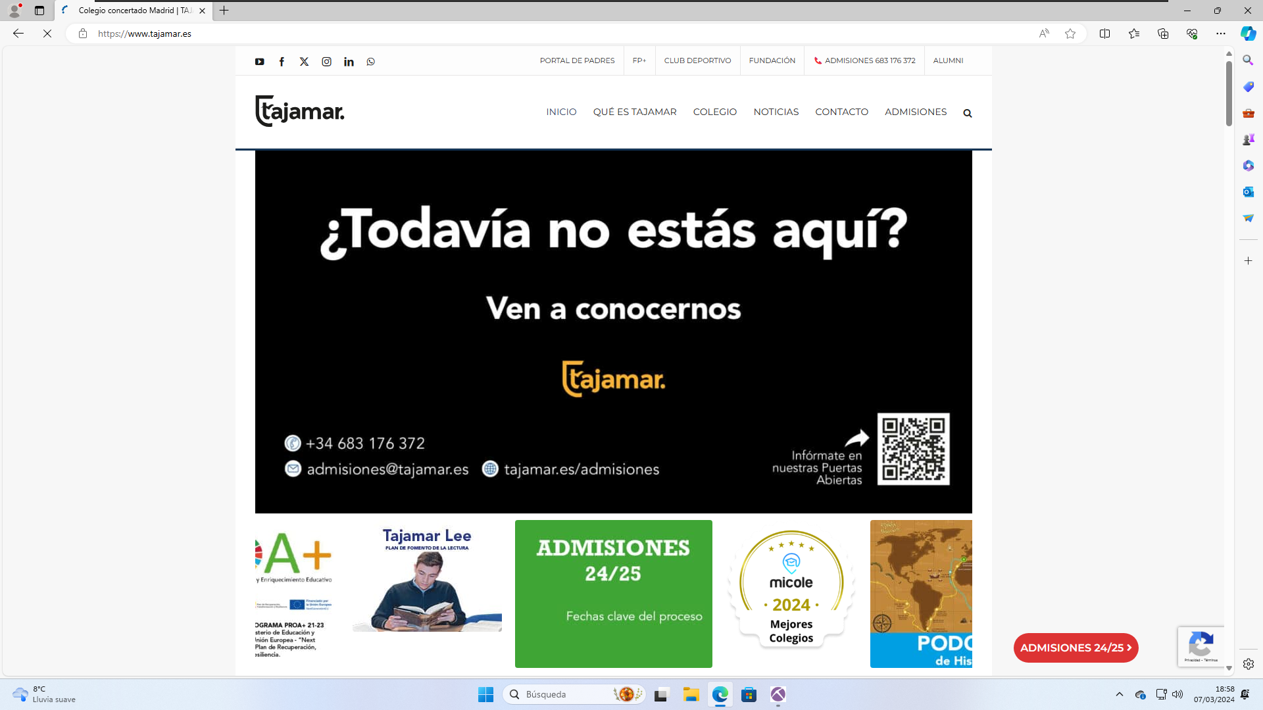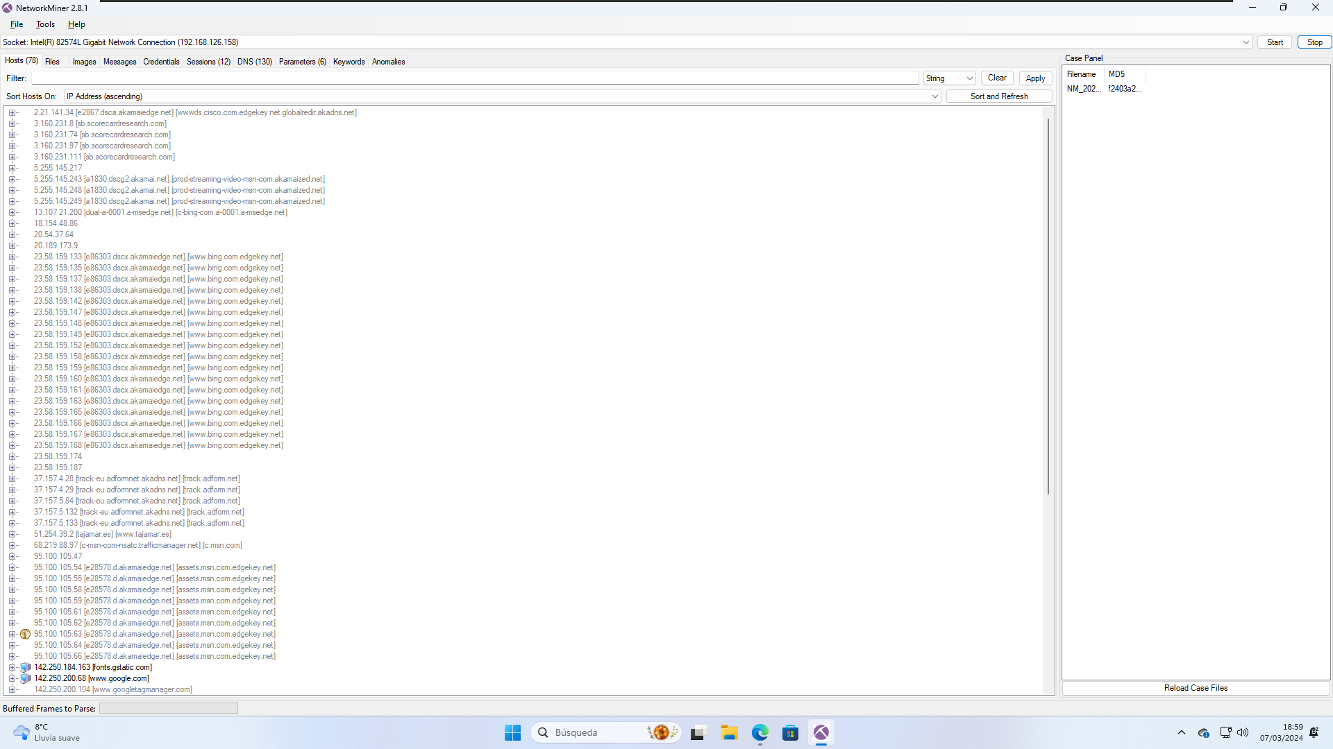

Vuelvo a Ubuntu y abro el terminal

Uso ifconfig

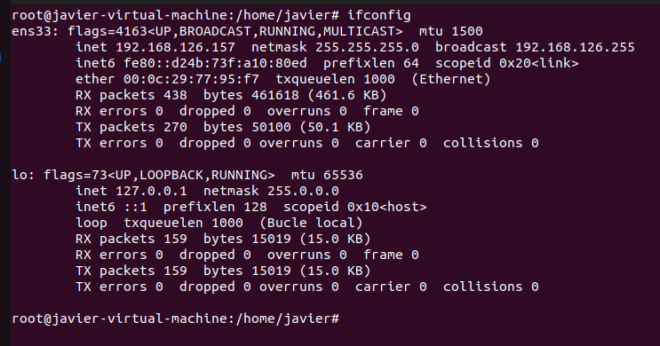

Uso “sudo tcpdump -i ens33” para capturar desde la tarjeta de red

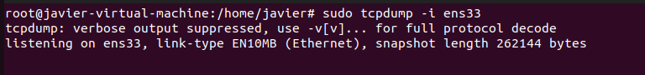

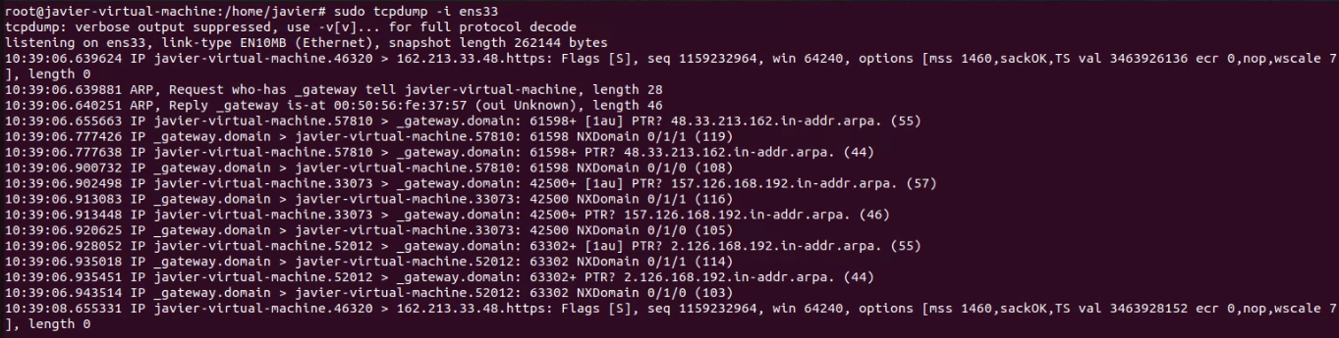

Uso “sudo tcpdump -i ens33 src host 192.168.126.157” para capturar desde una fuente



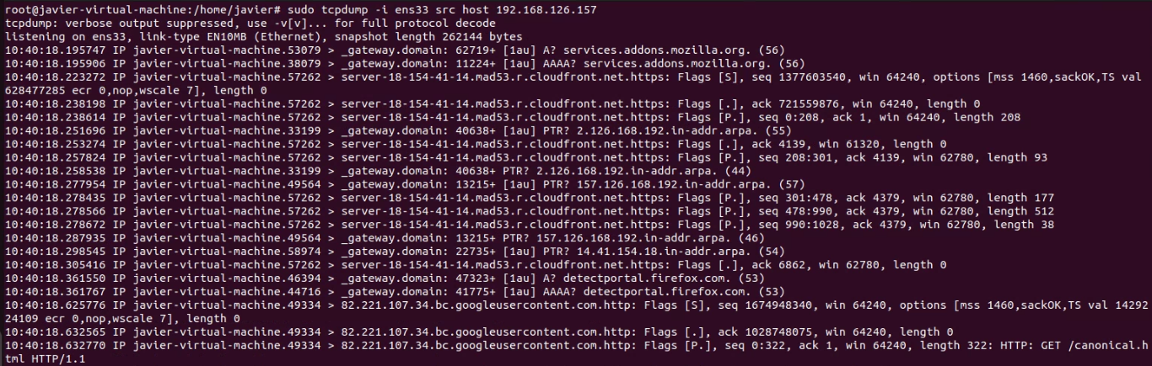

Uso “sudo tcpdump ether dst 00:0c:29:77:95:f7” para capturar desde una MAC

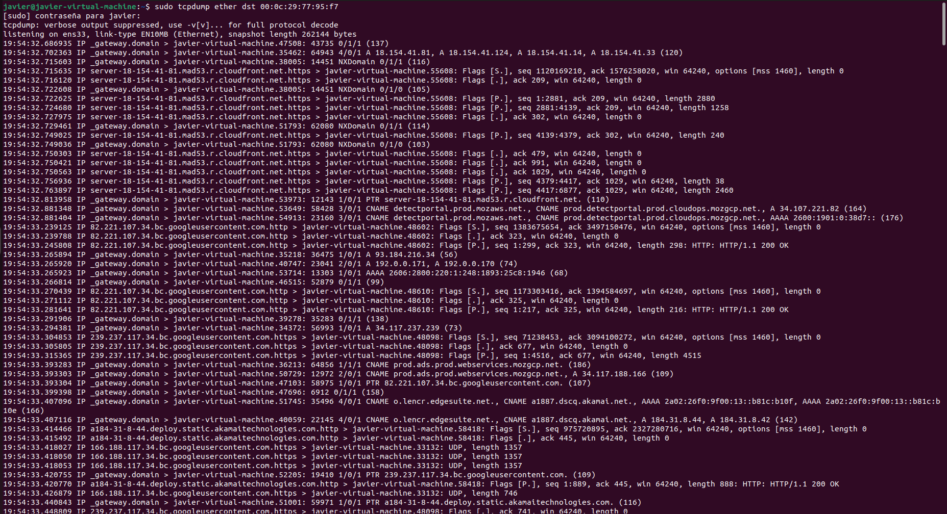

Uso “sudo tcpdump tcp and port 80” para capturar el tráfico web

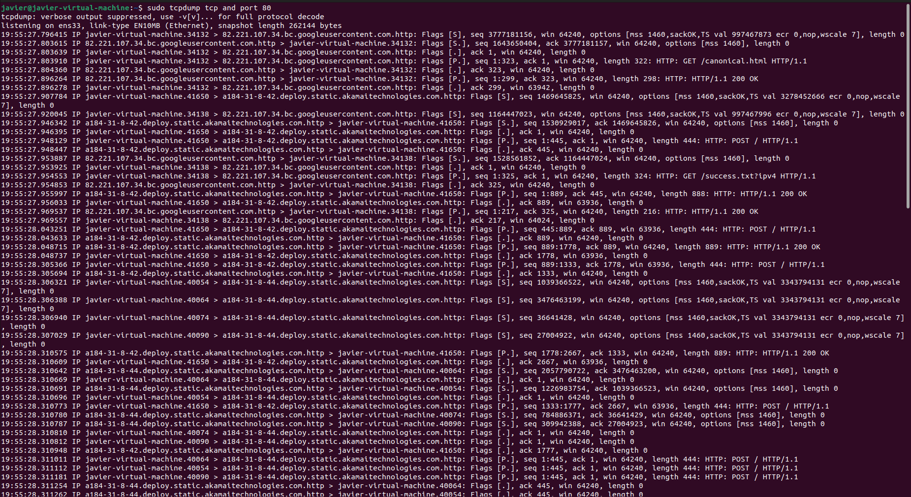

# ***Consideraciones finales***

### ***¿Qué te ha parecido la práctica?***

Me ha parecido una práctica interesante y muy útil para controlar la red

### ***¿Qué has aprendido?***

He aprendido a cómo sniffar los paquetes de red para poder ver quien se encuentra en mi red.

### ***¿Lo mejor y lo peor?***

Lo mejor ha sido aprender a sniffar la red.

Lo más complicado para mí ha sido la gran cantidad de material extra no necesario que traía la explicación de la práctica y que me ha complicado mucho la resolución de la misma

### ***¿Cómo la mejorarías?***

Retiraría todo lo que no es necesario para realizar la práctica en sí

### ***¿Se te ocurren otras prácticas similares que ayudaran a mejorar la consecución de los objetivos?***

Se podría intentar realizar sniffers con otros programas o una práctica en la que se enseñe cómo evitar que una persona pueda sniffar la red

### ***¿Qué ha sido lo más difícil y cómo lo has resuelto?***

Lo más difícil ha sido conseguir concretar lo que había que hacer en la práctica debido al material extra que incluía; lo he resuelto tras leerme varias veces y lentamente la práctica descartando lo innecesario.

# ***Guía de laboratorio***

Se puede tomar el apartado de ejecución de esta práctica cómo guía de laboratorio.